Конспект урока по информатике
на тему:

«Основы логики:
построение логических схем»

2013

Конспект урока на тему: «Основы логики: построение логических схем».

Данный урок четвёртый в рамках темы «Основы логики». Предполагается, что обучающиеся уже знакомы с основными определениями и логическими операциями, умеют строить таблицы истинности для простых и сложных логических выражений.
Цели урока:
- создание условий для формирования знаний по построению логических схем для сложных выражений;
Задачи:
- изучить принципы построения логических схем для сложных выражений;
- способствовать развитию логического мышления;
- сформировать у учащихся представления об устройствах элементной базы компьютера.
Тип урока:
- урок совершенствования знаний, умений и навыков;
- целевого применения усвоенного.
Вид урока: комбинированный.
Используемое оборудование:
- компьютер;
- приложение Microsoft Office PowerPoint 2003 и выше;
- мультимедиа проектор;
- интерактивная доска (по возможности).

План урока:
- Организационный момент (2 мин)
- Опрос по материалу прошлого урока (5 мин)
- Представление нового материала (20 мин)
- Выполнение практического задания (15 мин)
- Подведение итогов урока. Задание на дом (3 мин)

Ход урока:
  - Организационный момент.
Приветствие учащихся. Проверка присутствующих. Настрой на урок.

  - Опрос по материалу прошлого урока.
На прошлом уроке мы с вами познакомились с основными логическими операциями. Обучающимся предлагается ответить на следующие вопросы:
    - Что такое сложное высказывание?
    - Сколько Вы знаете базовых логических операций? (5)
    - Перечислите названия базовых логических операций. (Коньюнкция, Дизъюнкция, Инверсия, Импликация, Эквивалентность)
    - Какими знаками обозначается логическое умножение? (& и )
    - Как называется логическое отрицание и что оно выполняет?

  - Представление нового материала.
Над возможностями применения логики в технике ученые и инженеры задумывались уже давно. Например, голландский физик Пауль Эренфест (1880 — 1933) говорил «...Пусть имеется проект схемы проводов автоматической телефонной станции. Надо определить: 1) будет ли она правильно функционировать при любой комбинации, могущей встретиться в ходе деятельности станции; 2) не содержит ли она излишних усложнений. Каждая такая комбинация является посылкой, каждый маленький коммутатор есть логическое «или-или», воплощенное в эбоните и латуни; все вместе – система чисто качественных... «посылок», ничего не оставляющая желать в отношении сложности и запутанности... правда ли, что, несмотря на существование алгебры логики, своего рода «алгебра распределительных схем» должна считаться утопией?». Созданная позднее М. А. Гавриловым (1903 – 1979) теория релейно-контактных схем показала, что это вовсе не утопия.
Посмотрим на микросхему.
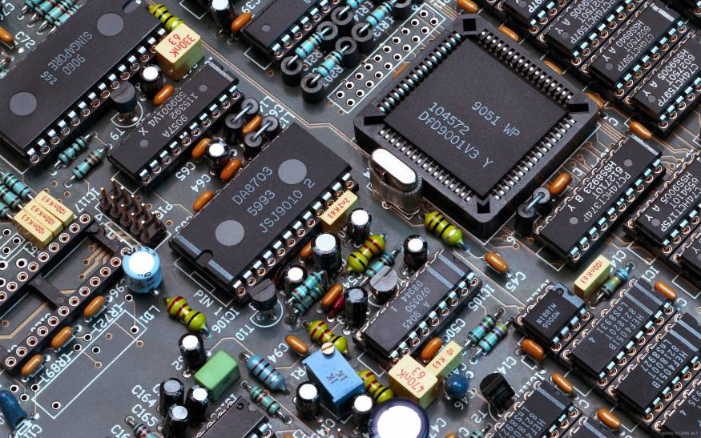
На первый взгляд ничего того, что нас удивило бы, мы не видим. Но если рассматривать ее при сильном увеличении она поразит нас своей стройной архитектурой.
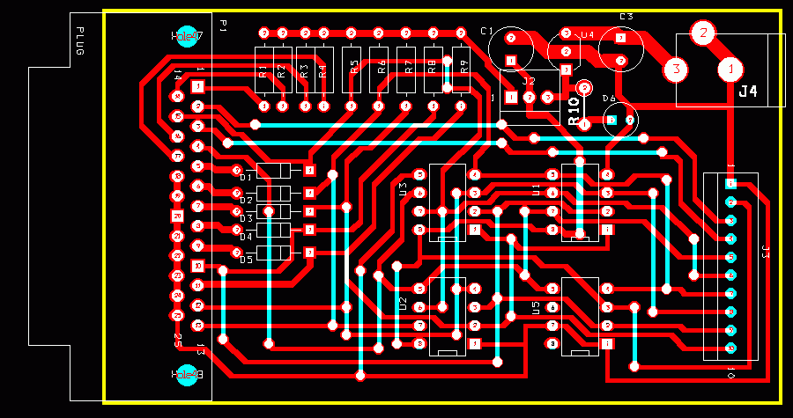
Чтобы понять, как она работает, вспомним, что компьютер работает на электричестве, то есть любая информация представлена в компьютере в виде электрических импульсов. Поговорим о них.
С точки зрения логики электрический ток либо течет, либо не течет; электрический импульс есть или его нет; электрическое напряжение есть или его нет... В связи с этим поговорим о различных вариантах управления включением и выключением обыкновенной лампочки (лампочка также работает на электричестве). (слайд 2) Для этого рассмотрим электрические контактные схемы, реализующие логические операции. (слайд 3)
Виды логических элементов (вентилей):
1. Конъюнктор (И) (слайд 4):

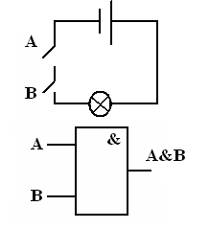

2. Дизъюнктор (ИЛИ) (слайд 5):
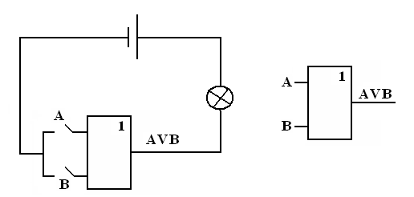

3. Инвертор НЕ(слайд 6):
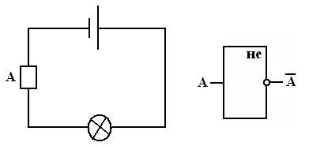
Недостатками контактных схем являлись их низкая надежность и быстродействие, большие размеры и потребление энергии. Поэтому попытка использовать такие схемы в ЭВМ не оправдала себя. Появление вакуумных и полупроводниковых приборов позволило создавать логические элементы с быстродействием от 1 миллиона переключений в секунду. Именно такие электронные схемы нашли свое применение к качестве элементной базы ЭВМ. Вся теория, изложенная для контактных схем, была перенесена на электронные схемы.
Логический элемент (вентиль) - это электронное устройство, реализующее одну из логических функций.
Обычно у вентилей бывает от двух до восьми входов и один или два выхода.
Логическая схема - это электронное устройство, которое реализует любую логическую функцию, описывающую работу устройств компьютера.
Физически каждый логический элемент представляет собой электронную схему, в которой на вход подаются некоторые сигналы, кодирующие 0 либо 1, а с выхода снимается также сигнал, соответствующий 0 или 1 в зависимости от типа логического элемента. (слайд 7)
Обработка любой информации на компьютере сводится к выполнению процессором различных арифметических и логических операций. Для этого в состав процессора входит так называемое арифметико-логическое устройство. Оно состоит из ряда устройств, построенных на рассмотренных выше логических элементах.
Важнейшими из таких устройств являются регистры и сумматоры. (слайд 8)
Регистр представляет собой электронный узел, предназначенный для хранения многоразрядного двоичного числового кода. Упрощенно можно представить регистр как совокупность ячеек, в каждой из которых может быть записано одно из двух значений: 0 или 1, то есть один разряд двоичного числа. Такая ячейка, называемая триггером, представляет собой некоторую логическую схему, составленную из рассмотренных выше логических элементов. (слайд 9)
Под воздействием сигналов, поступающих на вход триггера, он переходит в одно из двух возможных устойчивых состояний, при которых на выходе будет выдаваться сигнал, кодирующий значение 0 или 1. Для хранения в регистре одного байта информации необходимо 8 триггеров. (слайд 10)
Сумматор — это электронная схема, предназначенная для выполнения операции суммирования двоичных числовых кодов. (слайд 11)
Правила построения логических схем (слайд 12):
1) Определить число логических переменных.
2) Определить количество базовых логических операций и их порядок.
3) Изобразить для каждой логической операции соответствующий ей логический элемент.
4) Соединить логические элементы в порядке выполнения логических операций.
Построим логическую схему для логического выражения (слайд 13):
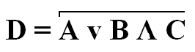

Для этого нам потребуется 3 логических элемента (слайд 14-15):
  - Логический элемент И
  - Логический элемент ИЛИ
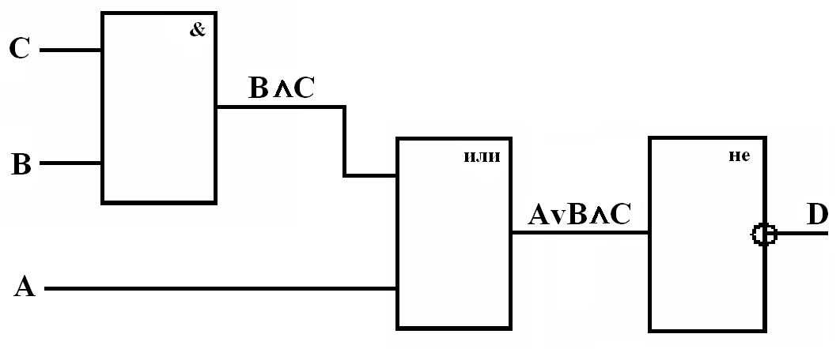
  - Логический элемент НЕ

  - Выполнение практического задания (слайд 16).

Задание №1
Построить логическую схему для логического выражения и выяснить, при каких входных сигналах на выходе схемы не будет напряжения?
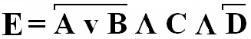

Задание №2
По построенной логической схеме составить логическое выражение (слайд 17)
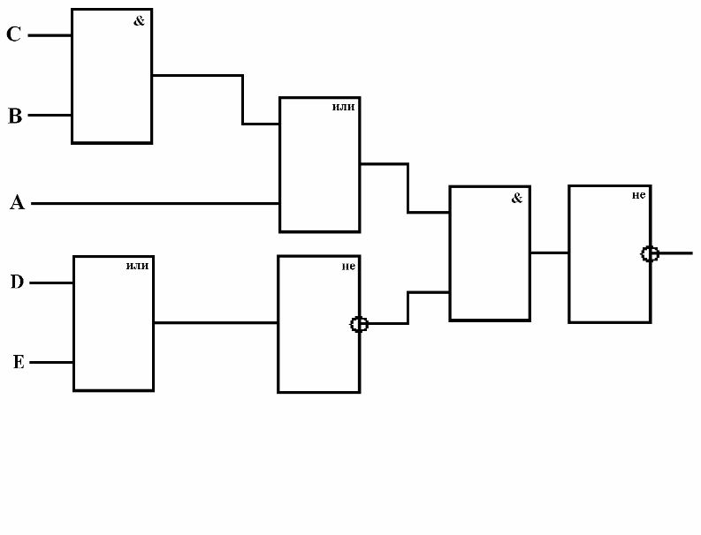
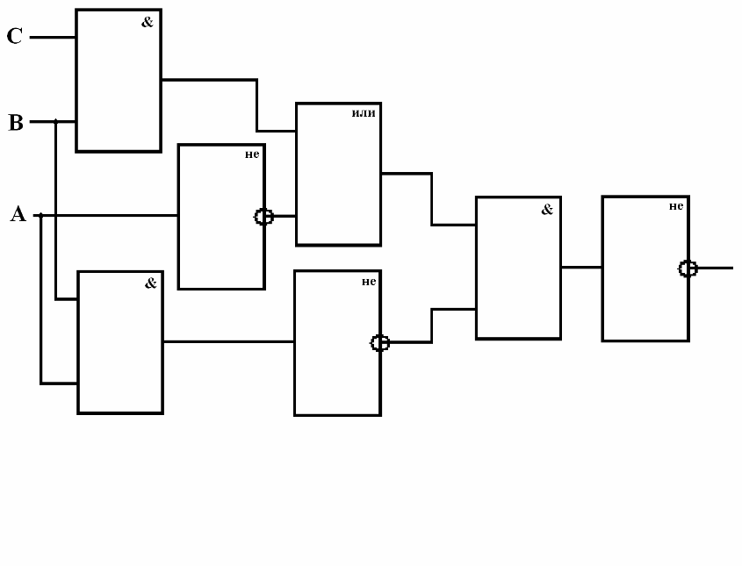
  - Подведение итогов урока. Задание на дом.
Ответы на вопросы учащихся. Подведение итога урока. Выставление оценок.
Домашнее задание (слайд 18).

Используемые учебники, учебные пособия, электронные источники:

- Информатика в школе: Приложение к журналу “Информатика и образование”. №5 – 2007.-М.: Образование и Информатика,2007.-96 с.: ил.
- Информатика. Задачник – практикум в 2 т./ Л. А. Залогова, М. А. Плаксин, С. В. Русаков и др. Под ред. И. Г. Семакина, Е. К. Хеннера: Том 1. – 2-е изд.-М.: БИНОМ. Лаборатория знаний, 2005. – 304 с.: ил.
- Микросхема 1: http://oformi.net/uploads/gallery/main/250/93079-19-4.jpg
- Микросхема 2: http://eldigi.ru/site/programmators/13_3.gif
- Логические элементы и схемы – авторские.

